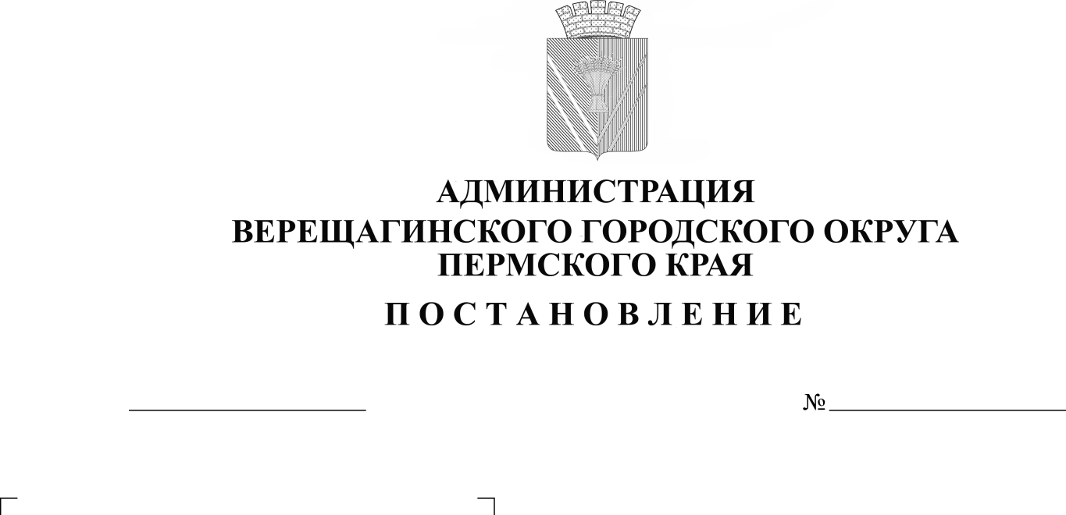
О выявлении правообладателя
ПРОЕКТ

ранее учтенного земельного
участка с кадастровым
номером 59:16:0010401:23

В соответствии со статьей 69.1 Федерального закона от 13 июля 2015 года № 218-ФЗ «О государственной регистрации недвижимости»,
администрация Верещагинского городского округа ПОСТАНОВЛЯЕТ:
1. В отношении земельного участка с кадастровым номером 59:16:0010401:23 в качестве его правообладателя, владеющего данным земельным участком на праве собственности выявлен Рубцов Александр Николаевич.
2. Право собственности Рубцова Александра Николаевича на указанный
в пункте 1 настоящего постановления земельный участок подтверждается Свидетельством на право собственности на землю, бессрочного (постоянного) пользования землей № ПМО212000698-23 от 12 октября 1993 г.

Глава городского округа –
глава администрации Верещагинского городского округа

Пермского края С.В. Кондратьев

ИНФОРМАЦИОННОЕ СООБЩЕНИЕ

В соответствии со статьей 69.1 Федерального закона от 13.07.2015 г. № 218-ФЗ "О государственной регистрации недвижимости" Рубцов Александр Николаевич, либо иное заинтересованное лицо вправе представить в письменной форме или в форме электронного документа (электронного образа документа) возражения относительно сведений о правообладателе ранее учтенного объекта недвижимости, указанных в ПРОЕКТЕ Постановления, с приложением обосновывающих такие возражения документов (электронных образов таких документов) (при их наличии), свидетельствующих о том, что такое лицо не является правообладателем указанного объекта недвижимости, в течение тридцати дней со дня получения указанным лицом проекта решения.
При отсутствии возражения относительно сведений о правообладателе ранее учтенного объекта недвижимости, указанных в ПРОЕКТЕ Постановления, по истечении сорока пяти дней со дня получения Рубцовым Александром Николаевичем указанного Проекта, администрацией Верещагинского городского округа будет принято решение о выявлении Рубцова Александра Николаевича правообладателем ранее учтенного объекта недвижимости с кадастровым номером 59:16:0010401:23.

